**«Применение интерактивных методов на уроках»**

**Метод**, предполагающий взаимодействие между педагогом и учащимся в режиме диалога или беседы.

Суть **интерактивных методов обучения** состоит в том, что они ориентированы не только на широкое взаимодействие между педагогом и учащимися, но и на взаимодействие между самими учащимися.

Интерактивное обучение *—*этоорганизация обучения, при которой учитель и ученики активно взаимодействуют друг с другом, это так называемое диалоговое обучение.

**Интерактивный** – означает способность взаимодействовать или находится в режиме беседы, диалога с кем-либо (человеком) или чем-либо (например, компьютером). Следовательно, интерактивное обучение – это, прежде всего, диалоговое обучение, в ходе которого осуществляется взаимодействие преподавателя и обучающегося.

Интерактивные задания для самостоятельной работы стимулируют у учащихся произвольное внимание, поскольку при их выполнении школьники сосредотачиваются на сравнении, сопоставлении непосредственно изучаемого ранее на уроках .

С активизацией умственной деятельности учащихся непосредственно связано требование посильности, предлагаемой учащимся интерактивной самостоятельной работы. Давая учащимся задания для самостоятельной работы, я не только объясняю школьникам, что они должны сделать, что узнать, что выучить, но и даю указания, как действовать, как наблюдать, как описать, как выучить.

В своей работе я учитываю, что самостоятельная работа не должна быть слишком простой для ребят, то есть ниже уровня развития их умственных способностей.

Таким образом, самостоятельную работу на уроках информатики следует рассматривать в постоянном совершенствовании знаний и развитии умений учащихся.

самостоятельной работы я учитываю темп работы учащихся, считаю целесообразным использовать дифференцированные учебные задания разной степени трудности.

Необходимым условием успешности обучения является активность учащегося, которая реализуется через его деятельность, а деятельность ученика должна быть ему интересна.

Интерактивные задания для самостоятельной работы стимулируют у учащихся произвольное внимание, поскольку при их выполнении школьники сосредотачиваются на сравнении, сопоставлении непосредственно изучаемого ранее на уроках

Важными формами и приемами развития самостоятельности учащихся являются: интерактивные аннограммы, разно уровневые задания с применением интерактивной доски, творческие задания, диагностические задания на установку соответствия понятий

**Интерактивный** – означает способность взаимодействовать или находится в режиме беседы, диалога с кем-либо (человеком) или чем-либо (например, компьютером). Следовательно, интерактивное обучение – это, прежде всего, диалоговое обучение, в ходе которого осуществляется взаимодействие преподавателя и обучающегося.

При использовании интерактивных форм роль преподавателя резко меняется, перестаёт быть центральной, он лишь регулирует процесс и занимается его общей организацией, готовит заранее необходимые задания и формулирует вопросы или темы для обсуждения в группах, даёт консультации, контролирует время и порядок выполнения намеченного плана.

**Типы интерактивных заданий**В деятельности учителя –предметника чаще всего используются следующие типы заданий:

* ***Найди пару***
* ***Установи соответствия***
* ***Классификация***
* ***Хронологическая линейка***
* ***Простой порядок***
* Викторина
* Ввод текста
* Сортировка Кроссворд

**Сервис**[**LearningApps.org**](http://infourok.ru/go.html?href=http%3A%2F%2Flearningapps.org%2Fabout.php) является приложением Web 2.0, создан для поддержки обучения и процесса преподавания с помощью интерактивных модулей, позволяет создавать огромное количество типов задания. На сайте http://learningapps.org имеются готовые интерактивные упражнения, а также можно создать свои упражнения разного типа: игра на развитие памяти, викторина с выбором правильного ответа, кроссворд, лента времени, найти пару, порядок, сетка слов, таблица соответствий, пазл «Угадай-ка», расставить по порядку, заполни пропуски, голосование и т.д. Данный сервис, на мой взгляд, является самым доступным и простым в использовании для учителей-предметников. После регистрации на сервисе, учитель получает возможность использовать огромный банк заданий, переработать понравившиеся ему задания, сделать свои.

**Интерактивные задания для самостоятельной работы учащихся по информатике и ИКТ**

При формировании интерактивные задания для самостоятельной работы учащихся часто приходится обращать к интерактивному ресурсу: LearningApps, для того чтобы получить доступ к каталогу интерактивных заданий необходимо пройти по ссылке: <https://learningapps.org/index.php?category=10&subcategory=1149&s>=

Перед пользователем открывается широкий спектр интерактивных заданий по информатике по категориям областей изучения предмета.

Приведем пример заданий:

1. Интерактивное задание по информатике на тему: «Чувственное познание окружающего мира»

Предлагаемое задание предназначено для самостоятельной работы учащихся, является необязательным, но увлекательным. Для выполнения упражнения требуется собрать пазл, перейдя по ссылке или скопировав ее:

<http://LearningApps.org/display?v=pp8329qbt15>

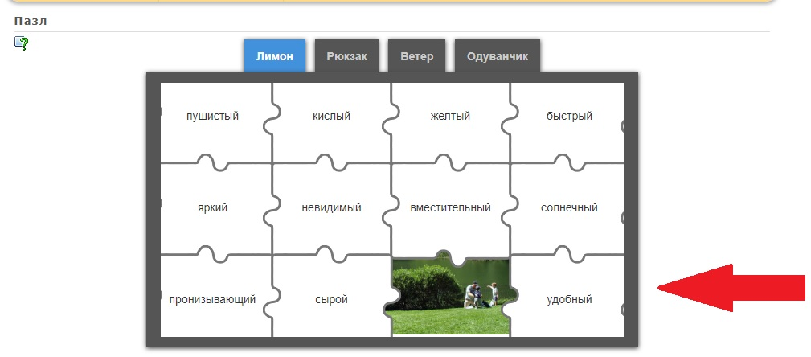

Разгадать ребус по теме «устройство компьютера»

<https://learningapps.org/display?v=p3m6hw03>

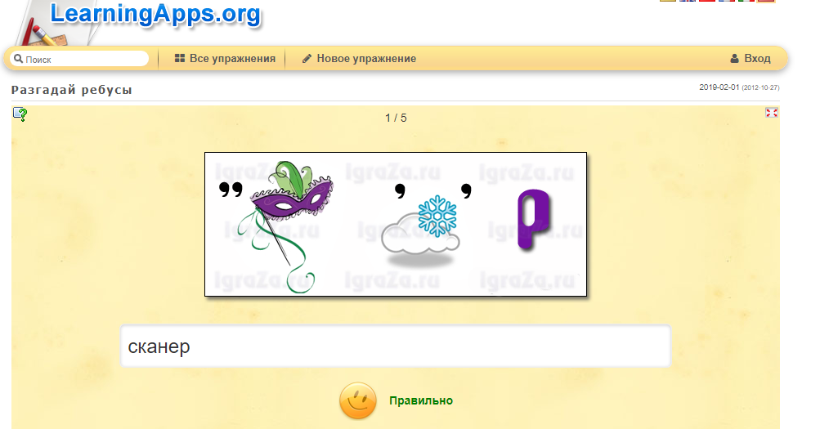

Это графический способ, который **используется**, когда нужно сравнить два или более понятия, явления, способа, предмета. «Кольца **Венна**» помогают выявить общее в двух или нескольких явлениях, подчеркнуть различия и обобщить знание по заявленной теме. Кроме того, вы можете добавлять комментарии — теперь нет необходимости в утомительной переписке. Вы также можете выбрать, у кого будет доступ к просмотру или редактированию.

**Диаграмма Вена**

Большие возможности для создания интерактивных заданий открывает перед учителем программное обеспечение SMART Notebook, которое можно использовать как в сочетании с интерактивной доской, так и без нее.

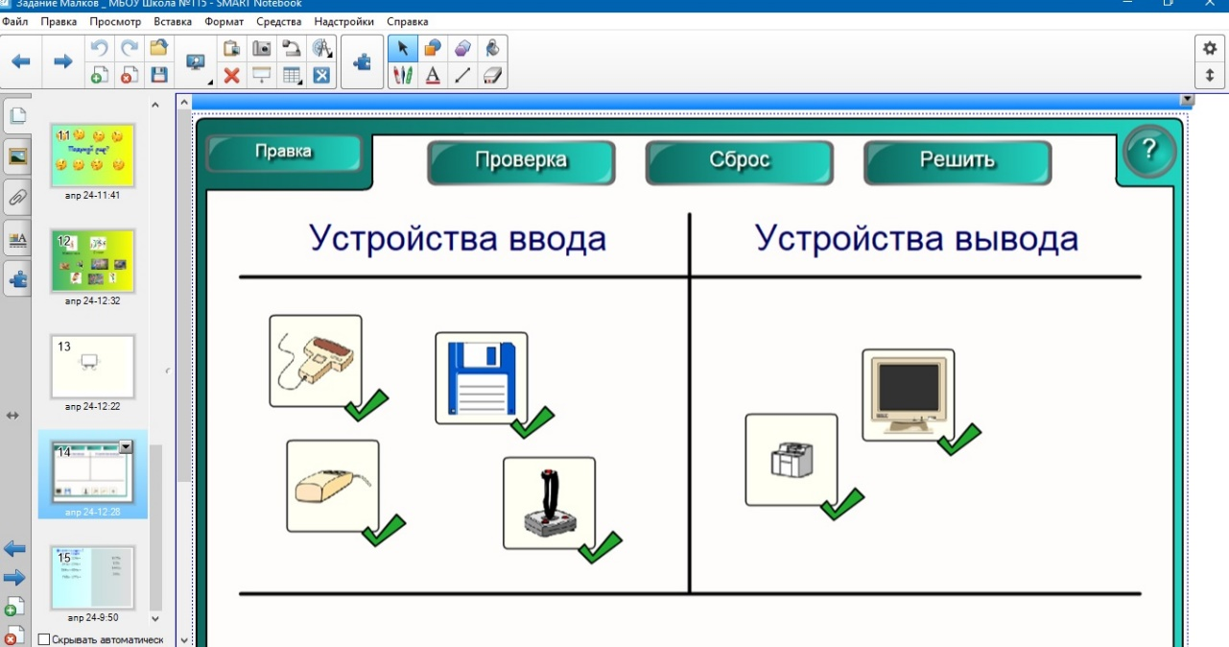**Пример. 1** Задания на установление соответствия между устройством и его функциями

Учащиеся перетаскивают слова или числа в пропуски. Происходит обучение дедукции развитие памяти



Рефлексия

Рефлексия в конце урока помогает учителю определять эффективность своей работы и степень усвоения материала классом.

Ребенку — систематизировать полученные знания и сравнивать собственные успехи с достижениями одноклассников.

Учитель в ней выполняет роль организатора, ученики выступают главными действующими лицами.

Таким образом, работа с применением интерактивных заданий на уроках является неотъемлемой частью учебного процесса. При работе достигается две очень важные цели:

* 1) обучающая - усвоение и систематизация полученных знаний;
* 2) побудительная - поиск новых решений, поставленных перед учащимися задач.
* 3) мотивационная - усиление интереса к дальнейшему изучению предмета.
* Интерактивные задания активизируют все познавательные процессы у учеников, мотивируют их на дальнейшее изучение предмета.

**Заключение**

При всем многообразии видов самостоятельной работы учащихся успех обучения информатике обусловлен определенными условиями. Первое условие - наличие у учащегося знаний, позволяющих понять цель задания, его содержание и последовательность выполнения. Второе условие - присутствие в содержании задания нового материала, придающего заданию исследовательское направление, вызывающего познавательный интерес учащегося и требующего самостоятельного решения. Третье условие - необходимость фиксации результатов самостоятельной работы в записях, рисунках, блок-схемах, программах. Четвертое условие - самостоятельная работа, успешно завершенная на уроке, должна соответствующим образом быть оценена учителем, что является стимулом для проявления школьниками старательности при выполнении заданий на компьютере.

Активность и самостоятельность школьников выражается и в психологическом настрое их деятельности, сосредоточенности, внимании, мыслительных процессах, в интересе к совершаемой деятельности, личной инициативе.

Самостоятельная работа учащихся на уроке информатики, в зависимости от содержания, характера учебного материала может быть простой, непродолжительной и сложной, длительной по времени, требующей от учащихся интенсивной познавательной деятельности.

Рационально организованная и систематически проводимая на уроке информатики самостоятельная работа учащихся способствует овладению всеми учащимися глубокими и прочными знаниями, активизации умственных операций, развитию познавательных сил и способностей к длительной интеллектуальной деятельности, обучению учащихся рациональным приемам самостоятельной работы.

Работая с компьютером на уроках информатики, выполнение учащимися интерактивных заданий самостоятельно кроме сказанного выше дают важность получения знаний в различных областях науки для их дальнейшей жизни, осваивают такой новый для человечества инструмент познания как ЭВМ. Возможность самим влиять на ход решения тех или иных задач, радость творчества, получения практически мгновенных ответов на волнующие их проблемы, ощущение своей важности и значимости при работе со столь "умной" техникой, вызывает повышенный интерес к предмету.

Таким образом, самостоятельная работа с применением интерактивных заданий на уроках информатики является неотъемлемой частью учебного процесса. При самостоятельной работе на компьютере достигается две очень важные цели:

1) обучающая - усвоение и систематизация полученных знаний;

2) побудительная - поиск новых решений, поставленных перед учащимися задач.

3) мотивационная - усиление интереса к дальнейшему изучению предмета.

Интерактивные задания для самостоятельной работы активизируют все познавательные процессы у учеников, мотивируют их на дальнейшее изучение предмета.